管理体系审核记录表
过程与活动、  抽样计划 | 涉及  条款 | 受审核部门：办公楼物业及食堂 主管领导：吴玉赐 陪同人员：黄蓉 | 判定
 |  | 审核员：EO（周涛）审核） 、EO(王海燕、马啟明 安涛） 审核时间：2021.8.3
审核条款：Q5.3/6.2/8.1/8.3/8.5/8.6/8.7 （马啟明、安涛 ）
EO:5.3/6.2/6.1.2/8.1/8.2 （周涛）
岗位职责权限 | QEO  5.3 | 办公楼物业及食堂的职责：  1)负责办公楼的服务要求过程控制；  2）及时处理客户反馈问题及时相关人员进行原因分析，  3）制定解决方案，接待发生服务的投诉负  4）责对突发事件进行处理，对服务失误进行补救的要求  5)负责顾客满意度监测。  6）本部门的主要职责是办公楼物业及餐饮管理所涉及的环境和职业健康安全运行管理。  经询问部门负责人，职责清楚。 | y
目标和分解 | 6.2 | 查：目标实现策划分解： 考核情况  1、服务提供及时率100%； 100%  2、顾客满意率95%以上； 98%  3、固体废弃物分类处置率100% 100%  4、粉尘、噪声、废水等达标排放率为100% 100%  5、火灾、触电事故为零 0  6、危险源控制率达100% 100%  7、治安纠纷发生率0.2% 0  8、维修废弃物分类处置率100% 100%  9、食堂油水分离排放100% 100%  10、紧急事故处理率100% 100%  11、食物中毒事故为零 0  12、高温中暑率为零 0  公司规定管理目标每季考核一次  查见2021年1-7月的统计记录表，从统计的结果来看均已完成。  评价：目标与质量方针保持一致，符合要求。 | y
运行策划和控制 | Q8.1  EO8.1 | 办公楼物业服务及食堂过程运行策划和控制。  公司QMS： 住宅业务：地址：青海省西宁市五四大街52号  物业服务流程：编制物业服务方案→服务过程策划→物业接管移交→日常管理服务→应急准备与响应→服务质量评定→不合格服务处理→服务质量改进  查：公司配备的必要的人力资源，基础设施，技术文件、资金等必要的资源，不断满足顾客需求和  物业服务法律法规：《物权法》、《西宁市消防条例》、《西宁市物业管理示范项目考评管理办法》、  《西宁市物业管理示范项目考评标准及评分细则》、《物业管理条例》、  《西宁市物业管理条例》、《西宁市实施物业示范小区评分细则》、《西宁市地产管理法》、  《消防法》、《建设工程消防监督管理规定》、《物业服务收费明码标价规定》、  《物业管理企业资质管理办法》、《前期物业管理招标投标管理暂行办法》、《突发事件应对法》、  《物业服务收费管理办法》、等  查：部门的作业指导书：《客服作业指导》，《公共区域巡查管理作业文件》、《住户投诉处理程序》、《消防管理制度》、  《配电室防火管理制度》、《治安管理规定》、《非机动车库管理规定》等  内容涉及物业服务的各个方面，基本可满足生产需要。  本项目负责办公楼物业管理及食堂餐饮管理  一、2021年5月1日与西部矿业股份有限公司签订物业管理及机关食堂物业合同。（保洁、保安、消杀、绿化外包）  查看保洁服务：  保洁人员每天对机关大楼门窗地面、楼梯扶手、地库地面、垃圾桶、灭火器、消防栓等进行擦拭，每周对大堂玻璃、公告栏、楼内踢脚线、消火栓、栏杆窗台等进行擦拭检查，有外包的保洁人员进行记录，“清洁工作记录”，现场查看了2021年1月1日-7月30日的保洁记录，检查人海洋，负责人：吴玉赐，保洁过程检查出不符合要求时，负责人现场直接进行纠正，现场验收合格后，检查人员方在清洁工作记录中进行签字确认，现场查看均按要求执行。  项目部每天对办公楼进行巡查，出现问题填写巡查记录，现场查看了2021年5月28日巡查记录表： B4垃圾桶有异味，记录中未显示对上述问题的处置情况，现场进行了交流，应对其出现的问题进行处置及验证，  现场查看保洁人员正在擦拭大厅大门玻璃，保洁员：王守云，楼道保洁员正在擦拭楼梯，每天保洁员12人，负责不同区域，项目部随时对保洁区域进行检查。保洁员统一服饰，佩戴胸牌，外包主管对每天的工作内容进行记录，形成可追溯性。  二、本项目部保洁负责人应对消杀结果进行评价，评价消杀是否满足要求、消杀后是否进行了及时清理。提供《安全环保工作自检自查表》检查结论；消杀结果满足要求。检查人：吴玉赐、王莲、史志芳等人2021年7月29日。  三、中控室：  位于机关大楼地上一层，现场查看中控室，值班人员2名：李佳文、刘定华，门口设置挡鼠板，室内有应急包、灭火器、应急灯等，有安全控制中心值班记录、来访记录等。现场查看了6名中控人员持证情况，均在有效期内。  四、食堂餐饮管理  制定食堂管理制度，从食材的采购、加工、售出、留样等各个环节严把质量、环境和职业健康安全关，自体系运行以来无食物中毒等现象，职工反映良好。食堂现场查看，餐桌椅子干净卫生，地面清洁无油渍，消毒柜、冰柜、留样柜等正常运行，厨房操作间面案与炒菜间分开，案板生熟分开，油烟机清洁，环保排烟系统，符合要求，厨师持证上岗，  灭火器、灭火毯等消防设施齐全在有效期内。厨余垃圾分类处理，与资质的有机构签订厨余垃圾消纳协议，定期收集处理。  五、日常维修  主要是保修及日常巡视发现问题进行维修，按照派修单进行维修，查看了2021年5月20日，内容：报修人：行政部；受理人：张建辉；接单时间：9:30；维修时间9:40；完成时间：9:50；登记内容：910空调不制冷；实际服务内容：已经完成；实际维修人：张建辉，回访时间：17;20：回访内容：是否已完成，满意度：满意。每个月记录装订成册，便于检索。  对巡视发现的问题报工程部形成派工单，内容同上，现场查看，均按要求执行。  有限空间作业经过审批，制定了工作方案，人员进行了培训，现场查看均符合要求。  六：日常检查，对小区卫生、绿化、保安等项目进行日常检查。  抽查《办公楼卫生检查表》检测项目包括单元门厅、地面角落卫生（停车位）、公共区域卫生等，检查结果：合格。检查人：吴玉赐，2021.6.8。  抽查：《绿化项目检查表》检测项目包括乔木整枝、灌木绿篱修剪、花木施肥、除草、松土等，检查结果：合格。检查人：吴玉赐，2021.7.25。  又抽查：《安保、消防系统、配电系统、供水系统、燃气锅炉系统等巡查记录》均有检查项目、检查结论、检查人、时间等记录，记录清楚。
设计开发 | Q8.3 | 办公楼物业服务、按顾客要求和法规、标准要求提供的服务过程，不需要设计开发。故8.3 条款不适用。
服务的提供 | Q8.5 | 负责物业服务的相关信息的提供，负责编制《住宅物业服务任务单》，负责物业服务实现的策划，编制《物业服务方案》；并对物业服务后的顾客满意度进行测评；  组织各项目部进行物业服务过程的实施及确认。  编制有：《办公楼区域消毒作业规范》、《维修作业规范》、《物业管理检查规程》、《隐患排查制度》、《保洁服务规范》、《治安巡逻作业规范》、《物业方案制定和控制程序》等。  根据要求配备施工设备并对设备按设备管理制度进行检修与日常维护保养，保持设备的能力。  查：运行记录  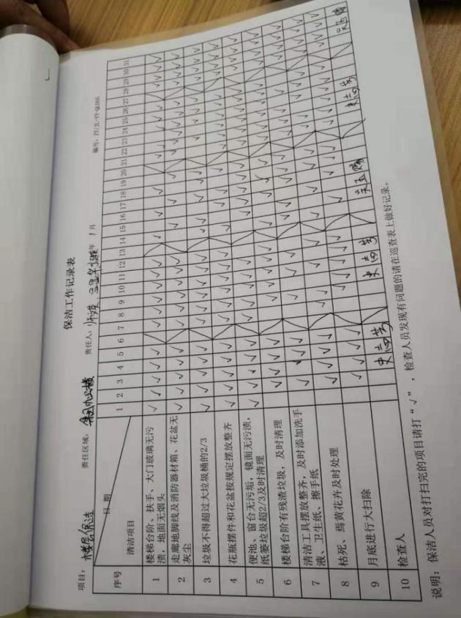  按要求提供物业服务：保安、保洁、工程维修 等服务。  行政管理部进行现场服务质量检查。  过程实施情况见到有检查记录。  服务提供过程确认：物业服务为确认过程。内容有: 设备\人员资质\服务规范\服务质量等.  确认人：谢林兴、吴玉锡、、孔繁盛、韩军等。确认好时间：2019、4、30.确认好时间2020、4、30  现场检查服务标识有部门标识，项目部、行政管理部、运营管理部、住宅小区等、场地标识有停车场、工具处、可降解标识垃圾箱等。安全标识有安全通道、危险区域等。  顾客财产：只有信息，没有实物性财产。顾客信息有登记记录、有保管管理人员、没有泄露现象。  现场查看：产品防护情况，采购的产品（有办公用品、保洁用品、劳保用品、维修用件等）使用部门物品摆放整齐、标识明确。有出入库单。提供物品台账与进账单据相符。  提供仓库管理制度：有灭火器，标识合格证有效期内。询问部门经理；没有发生物品损坏情况。  提供《机关物业部安全环保工作自检自查表》  检查目的：冬季生产安全稳定、做好防火、防盗、防滑工作；  要求：按照检查工作表要求认真检查，对查出问题和隐患及时处理，认真整改，不能整改的需及时采取相应的防范措施；  检查主要内容：冬季“四防”落实、消防安全、车辆安全管理、治安保卫管理、应急安排等内容；  检查方法：现场检查、记录检查等；  检查结果：符合。  查：设备有效性防护，现场可见实验室内墙上有《管理制度》  查：人员资质，抽：“田宁（主任）、吴玉锡一级/高工、  代彩瑜一级/高工  付利海二级/本专、王克明一级/本专等共12名。资质、专业符合要求。  查：数据在设备内部保存（重要数据备份）可溯源性有保证。  本过程职责：实施策划的安排，验证产品和服务的要求得到满足。  查1：符合接收准则的证据  交付后活动：物业服务时边提供边交付的，交付后的活动主要是对业主的回访和征求意见等。具体见业务部记录。变更的控制是由业务部自己控制的。  查2：过程放行 — 按物业服务流程  - 向顾客交付过程，按合同同时提供验收报告  抽查3：提供2021年7月办公楼维修记录  维修时间 维修地点 维修项目 备注  7月12日 办公楼216办公室 维修门锁 维修  7月16日 食堂后厨 更换菜盆热水龙头两套 更换  维修压面机 维修  维修库房门锁一套 维修  7月17日 427办公室 维修门锁 维修  维修窗帘，窗户轨道 维修  院内 挂横幅 完成  7月18日 办公楼 检查记录消防器材 记录  7月19日 四楼 疏通下水 疏通  办公楼楼顶 巡检楼面雨水管有无堵塞 疏通  九号会议室 更换四联开关一套 更换  7月20日 后院洗车房 安装照明灯泡一个 安装  四号会议室 维修门锁 维修  三楼西卫生间 更换洗脸池翻板一套 更换  7月23日 职工活动室 更换四联开关一套 更换  职工活动室 更换单联开关一套 更换  7月10-25日 办公楼 协助前院升降柱安装 协助  7月25日 办公楼 更换前后门头灯 更换  活动室 更换配电箱空开两个 更换  办公楼 208沙发搬至319 完成  办公楼 208,319拆装大班桌两套 加班完成  7月26日 职工之家 更换63A空气开关一个 更换  办公楼大厅 更换9WLED圆灯3套 更换  抽查4：流程控制  监测项目：监控室交接班记录  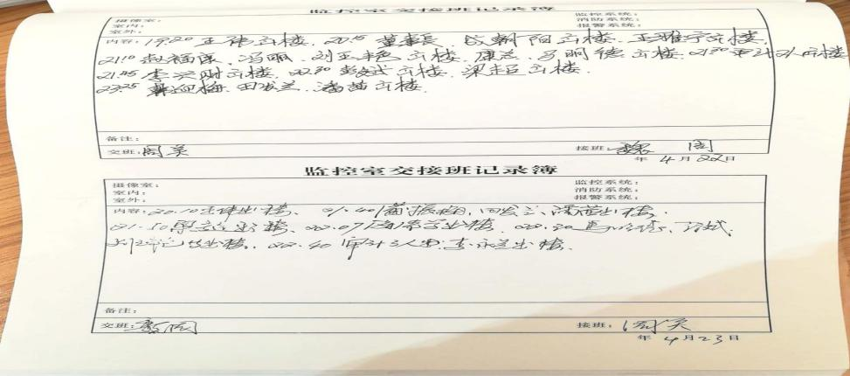  维修时间 维修地点 维修项目 备注  7月12日 集团办公楼216办公室 维修门锁 维修  7月16日 集团食堂后厨 更换菜盆热水龙头两套 更换  维修压面机 维修  维修库房门锁一套 维修  7月17日 集团427办公室 维修门锁 维修  集团食堂大包 维修窗帘，窗户轨道 维修  集团院内 挂横幅 完成  7月18日 办公楼 检查记录消防器材 记录  7月19日 集团四楼 疏通下水 疏通  股份办公楼楼顶 巡检楼面雨水管有无堵塞 疏通  集团九号会议室 更换四联开关一套 更换  7月20日 股份后院洗车房 安装照明灯泡一个 安装  股份四号会议室 维修门锁 维修  股份三楼西卫生间 更换洗脸池翻板一套 更换  7月23日 集团职工活动室 更换四联开关一套 更换  集团职工活动室 更换单联开关一套 更换  7月10-25日 股份办公楼 协助前院升降柱安装 协助  7月25日 股份办公楼 更换前后门头灯 更换  集团活动室 更换配电箱空开两个 更换  股份办公楼 208沙发搬至319 完成  股份办公楼 208,319拆装大班桌两套 加班完成  7月26日 集团职工之家 更换63A空气开关一个 更换  股份办公楼大厅 更换9WLED圆灯3套 更换
 |  | 办公楼、食堂交付后主要是通过顾客回访、顾客反馈等。与该部门负责人交流，该公司根据顾客收货后一周内进行顾客回访，未保留相关记录（口头交流），体系运行至今无顾客不良反馈。经询问，自体系运行至今无未其他更改情况发生。
食堂服务过程策划及过程控制 | 8.1/8.5 | 1、食堂服务过程策划：  餐饮服务过程的服务质量符合性提供的证据及编制物业管理及餐饮服务项目所需的记录；  策划制定的过程、资源和相关的文件、记录等，应符合公司的物业管理及餐饮服务和环境保护、安全服务的实际要求；  餐饮服务的策划执行DB32/T538-2002《餐饮服务作业活动规范》  通过向顾客提供有关物业管理及餐饮服务与餐饮服务的信息、处理顾客有关物业餐饮的问询、咨询、交费，合同或订单的洽谈，包括有关物业管理及餐饮服务与餐饮服务或合同订单的变更、调查获得有关顾客对物业管理及餐饮服务与餐饮服务的信息反馈、顾客的抱怨等、制定《服务监视和测量控制程序》与顾客的沟通可参考《信息交流与沟通控制程序》等要求。  餐饮服务流程：  1、厨房：食材采购—验货分类（主食米、面案）（蔬菜类、肉类）—消毒—加工过程—验证确认—完成交付  2、餐厅服务：工装—消毒清洁大厅、餐桌—顾客接待—传递点单—再确认—上传厨组—对接熟食—餐桌交付-引导付款  餐饮消毒为特殊过程。  编制了《餐饮过程控制程序》对过程的控制进行了要求：对服务提供过程进行控制，确保成品质量符合顾客要求及相关标准的要求，并在产品形成的各阶段过程进行控制，包括人员、设备、工程环境、作业方法、产品监视和测量等。  ●为满足产品生产要求，公司识别并策划了产品实现的过程。  ●餐饮流程为：  1、厨房：食材采购—验货分类（主食米、面案）（蔬菜类、肉类）—消毒—加工过程—验证确认—完成交付  2、餐厅服务：工装—消毒清洁大厅、餐桌—顾客接待—传递点单—再确认—上传厨组—对接熟食—餐桌交付-引导付款  ●经确认，外包过程为：无。 ●产品执行的相关标准有：餐饮服务的策划执行DB32/T538-2002《餐饮服务作业活动规范》  ●、过程控制主要是通过加工计划、以及质量体系文件实现，控制的内容包括加工现场的人、机、料、法、环、测等诸因素。  抽查《食堂食材质量要求和技术标准》  - 大米必须符合GB1354-2011标准，并拥有“QS”食品安全质量认真标志；  - 食用油必须符合《大豆油》GB1535-2003、《花生油》GB1534-2003、《菜籽油》GB1536-2003标准，并拥有“QS”食品安全质量认真标志；  - 面粉必须符合GB1355-86标准，并拥有“QS”食品安全质量认真标志；  - 猪肉、牛羊肉、鲜（冻）鸡鸭及副食品等，必须具有动物检验检验检疫合格证明或并拥有“QS”食品安全质量认真标志；  - 酱油、醋、味精、鸡精、糖、生粉等必须具有“QS”食品安全质量认证；  - 豆制品、半成品必须具有“QS”食品安全质量认证；  - 禽蛋、蔬菜必须保证新鲜，且符合食品卫生安全法；  其他产品需满足国家、部颁或行业标准。  1）抽查2027年7月28加工计划  抽查2027年7月28日 日报表 编号： JL-8.5.1-01：  加工批号 顾客名称 规格型号 数量 不合格数量 成品数量  2021-7-28 职工 大馒头 100 0 100  2021-7-28 职工 小馒头 100 0 100  2021-7-28 职工 大花卷 50 0 50  2021-7-28 职工 花卷 50 0 50  查：冷藏控制 编号：提供有冷、热分藏过程  1、 入库后立即进入速冷，温度保持在-28℃。以表面形成冰膜为度。  现场抽查：  查1：冷藏温度记录 提供：2021年7月10~12日 入库冷藏记录 编号：JL-8.5.1-05  记录显示：温度计量程0~30度，示值温度-4℃，此温度保持整个冷藏期间。  入库负责人：黄兵  2：使用的主要加工设备：  SC-01 冰柜 4台  SC-02 蒸炉 2个  SC-03 和面机 1台  SC-04 洗碗机 2台  SC-05 消毒碗柜 2台  SC-06 炸锅 2台  SC-07 XXX 2台  设备可以满足目前产品的要求。  现场观察：有10个厨师正在工作，见有健康证、操作流程符合工艺要求。  查：获得和使用监视和测量设备  提交：监视和测设备清单，  计有：蒸气锅炉使用：温度计、电压表、电流表、速度表、计数器等，均在检验合格安全使用期内。  :3： --为了防止人为错误，公司采取相应措施，如相互提醒、检查、审核、培训等，目前未发生人为错误现象。  部门配备有加工过程所必需的人员，对人员有一定的要求,所有人员必须经公司培训后方可上岗。  查：交付和交付后活动  现场产品交付情况：  负责人介绍产品来料，检验员进行抽检；达标后入库，无需相关的检验，检验合格后交付，签发合格证后放行、面案熟食制作整体控制过程、菜肴、烹调制作完成控制过程  4：餐厅服务、清洁大厅、顾客接待及产品交付过程等  5：严格遵守中华人民共和国食品安全法、控制质量、环境、安全预防食物中毒、食物变质等、识别可能产生的环境因素和环境影响等  :6：特殊过程：餐饮消毒 控制过程：对人员培训教育、有效性超作及验证符合要求。
产品和服务放行 | Q8.6 | 检验依据：编制的文件-《进货检验规范》  对采购的原材料的外观、成分、数量等进行检验。  现场出示：采购检验记录  一、  1.京东、淘宝网上商城 提供产品：复印纸、鼠标、键盘、出入库单、印泥、笔等。  采购日期：2021.7.20清点来货与购物小票相符 清点入库人：王建  2、西宁市城西区丹美依制衣行（工作服）  采购、验证日期：2021.7.10清点验证符合要求 清点入库人：王建  3、青海青杞生物科技有限公司（四害消杀）  采购、验证日期：2021.7.2清点验证符合要求、检验人：王建  4、青海增虎商贸有限公司（肉类、鲜冻类）  采购、验证日期：2021.7.25清点验证符合要求、检验人：王建  5、青海方硕商贸有限公司（大米、面、粮油类）  采购、验证日期：2021.7.25清点验证符合要求、检验人：王建  6、西宁市城中区宜佳食品超市（牛奶、方便面、酸奶）  采购、验证日期：2021.7.25清点验证符合要求、检验人：王建  7、西宁市城北区岳胜副食品经营部（干货、蛋类、调味品）  采购、验证日期、：2021.7.25清点验证符合要求、检验人：王建  编制：宝利德 审核：孔繁盛 批准：付利海 2021年7月26日  二、物业服务产品交付经抽查《顾客满意程度测量》，公司于2021年1-7月的以满意度调查表的方式向、提供的业主大会记录调查项目：清洁服务、绿化服务、工程维修、餐饮服务、保安服务、实物质量、服务质量、交付及时性等98%满意度  顾客满意度调查表，满足质量目标顾客满意度98分以上要求。顾客满意度达到目标要，到目前无顾客投诉现象发生。
不合格品控制 | Q8.7 | 编制了《不合格控制程序》文件规定了不合格品识别、处置、处置后等再次检验等要求，符合标准要求。  抽《不合格品处置记录》目前未发生不合格  批准：谢林兴 | y

说明：不符合标注N

